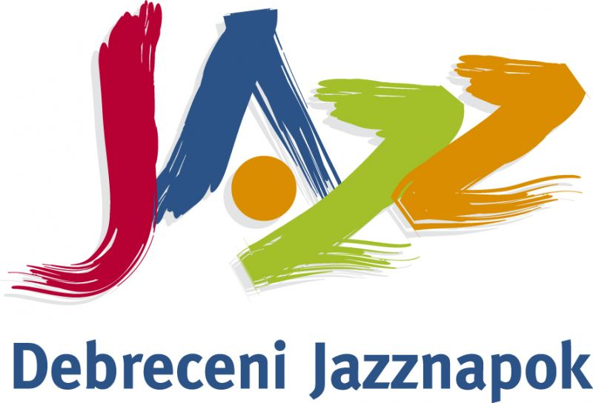
SAJTÓKÖZLEMÉNY
40. Debreceni Jazznapok budapesti sajtótájékoztatója

2011. augusztus 23. (kedd) 11 óra

Budapest Jazz Klub (1088 Budapest, Múzeum utca 7.)

40. Debreceni Jazznapok: 40 év - 40 együttes

„Ha fel kell tenned a kérdést, hogy mi az a jazz, sosem fogod megtudni.”
(Louis Armstrong)

Negyven évvel ezelőtt, 1972. november 23-án a debreceni Bartók teremben jött létre a Magyar Rádió és a Kölcsey Művelődési Központ első közös jazzestje, amelyet a Debreceni Jazznapok nyitó eseményeként tartunk számon.

A szervezőket a négy közreműködő, ifj. Balogh Gyula (Miskolc) triója, a Debreceni Jazz Kvartett, Kovács Gyula együttese és az Apostol együttes sikere sarkallta a folytatásra. Szándékuk találkozott a Magyar Rádió törekvéseivel, így Debrecen is csatlakozott a ’70-es években a vidéki városokban létrejött jazzfesztiválok hálózatához.
A szervezők nem kisebb célt tűztek ki, mint hogy a hangversenysorozat néhány év alatt érje el egy Európa-szerte ismert fesztivál rangját, és váljon a magyar jazzélet fórumává. Azóta ez a rendezvény Magyarország legrégebbi, folyamatosan működő jazzfesztiváljává vált.

Negyven év, negyven együttes – mi más lehetne a négy nap műsorának rendezőelve? A hagyományokhoz híven ezúttal is érkeznek világsztárok, megismerkedhetünk a szomszédos országok jazzéletének együtteseivel, és színre lép a magyar jazz minden nemzedéke, különösen nagy számban a legújabb irányzatok fiatal, díjnyertes képviselői. Ebben a stílus kavalkádban a jazz minden híve megtalálhatja a kedvére való zenét.

A fesztivál új vonása, hogy birtokba veszi a Kölcsey Központ valamennyi helyszínét – a Nagytermet, a Báltermet, a kiállítótermet és a folyosót, amihez a Baltazár tér nyitott színpada és a MODEM kertje társul – így esetenként több, párhuzamosan futó hangverseny közül választhatnak az érdeklődők. Az események többsége ezúttal is díjtalanul élvezhető, a kiemelt koncerteket pedig kedvezményes bérlettel tekintheti meg a közönség.
Debrecenben mindig is rang volt fellépni, a meghívottak megtiszteltetésnek veszik a lehetőséget.
A 40. Debreceni Jazznapok- amely 2011. szeptember 1. és 4. között várja az igényes muzsika híveit- kínálata méltó az évfordulóhoz. A 2010-ben bevezetett kiemelt vendégművész státusz két muzsikusa, a Kossuth-díjas Szakcsi Lakatos Béla zongorista és a pályakezdő, debreceni születésű Subicz Gábor trombitás különböző formációkban minden nap színpadra lép, megannyi helyzetben mutatva sokoldalúságukat. A programot színesíti továbbá Bori Viktor és Szalai Gábor duója, a Harcsa Veronika Quartet, Thea Soti és Éder Ferenc duója, Váczi Eszter zenekara vagy a Gayer Mátyás Trió. A V4 Jazz Marathon keretében négy visegrádi ország – Csehország, Lengyelország, Magyarország és Szlovákia – kitűnő muzsikusai mutatkoznak be a fesztiválon, az Osztrák Jazzest keretében pedig a nyugati szomszéd jazzéletének reprezentánsaival ismerkedhetünk meg.

A fesztivál történetében első ízben üdvözölhetünk Spanyolországból érkező muzsikust: Chano Domínguez a tüzes latin és a flamenco jazz hangjait hozza el Debrecenbe. Omar Hakim neve széles körben ismert: a stílusteremtő Weather Report amerikai jazz-rock együttes egykori dobosa új jazztriójával lép fel a fesztiválon.

A legnagyobb név az amerikai középnemzedékhez tartozó, játékstílusával és technikájával a fiatalok muzsikusokra világszerte nagy hatást gyakorló Chris Potter: a legjobb szaxofonosok között számon tartott muzsikus és az ugyancsak világszínvonalú Budapest Jazz Orchestra találkozása rendkívüli élményt ígér.

Ha ehhez vesszük a kísérő-rendezvényeket - Gyémánt László festőművész jazzportrékat felvonultató kiállítását, a négy évtizedet áttekintő fotós szemlét és a ceglédi dobmúzeumból érkező hangszerbemutatót -, akkor nem mondhatunk mást: igazi jazzünnepre számíthatnak azok, akik felkeresik a 40. Debreceni Jazznapokat, amely megrendezéséhez a Nemzeti Kulturális Alap 3 millió forint összegű támogatással járult hozzá.

A rendezvény sajtótájékoztatójára 2011. augusztus 23 - án, 11 órakor került sor Budapesten, stílusosan a Budapest Jazz Klubban.

A sajtótájékoztatón Somogyi Béla, Debrecen város alpolgármestere elmondta:
„Sikerült a külső figyelmet és a belső igényt is megerősíteni a Jazznapokat illetően, így a város jazz- szerető közönsége biztosan maradandó élményekkel gazdagodik majd.”

„ A 40. Debreceni Jazznapok teljes költségvetése 17 millió Ft, amelyből Debrecen városa 12 millió Ft-ot biztosított, a többi összeg pályázatokból, illetve támogatásokból jött össze. „- tette hozzá Dr. Cs. Tóth János, a Főnix Rendezvényszervező Nonprofit Kft. igazgatója. Beszédében az Igazgató Adorno-t idézve elmondta, hogy „A jazz a jövő művészete: kellően elvont ahhoz, hogy a szellemi elithez szóljon és kellően populáris ahhoz, hogy a sokasághoz is szóljon.”

„ A válság ellenére sikerült összeállítani egy olyan színvonalas programot, ami méltó a debreceni jazznapokhoz. A rendezvényen 186 jazz muzsikus lép fel a 4 nap alatt, ami utoljára a 70-es évek végén, a 80-as évek elején volt csak jellemző. A vendégművészek 11 nemzetet képviselnek majd.” - tájékoztatott Maloschik Róbert, a 40. Debreceni Jazznapok művészeti tanácsadója.

A sajtóesemény különleges meglepetésekkel szolgált, hiszen igazi jazz-legendákkal is találkozhattak a sajtó kedves képviselői. A rendezvény színvonalát emelte megtisztelő jelenlétével és közreműködésével a két kiemelt vendégművész:
- Szakcsi Lakatos Béla – nemzetközileg is elismert zongoraművész és zeneszerző
- Subicz Gábor – a Modern Art Orchestra trombitása.

A Jazznapok és a budapesti sajtótájékoztató kiemelt vendégművészeiről:

Szakcsi Lakatos Béláról
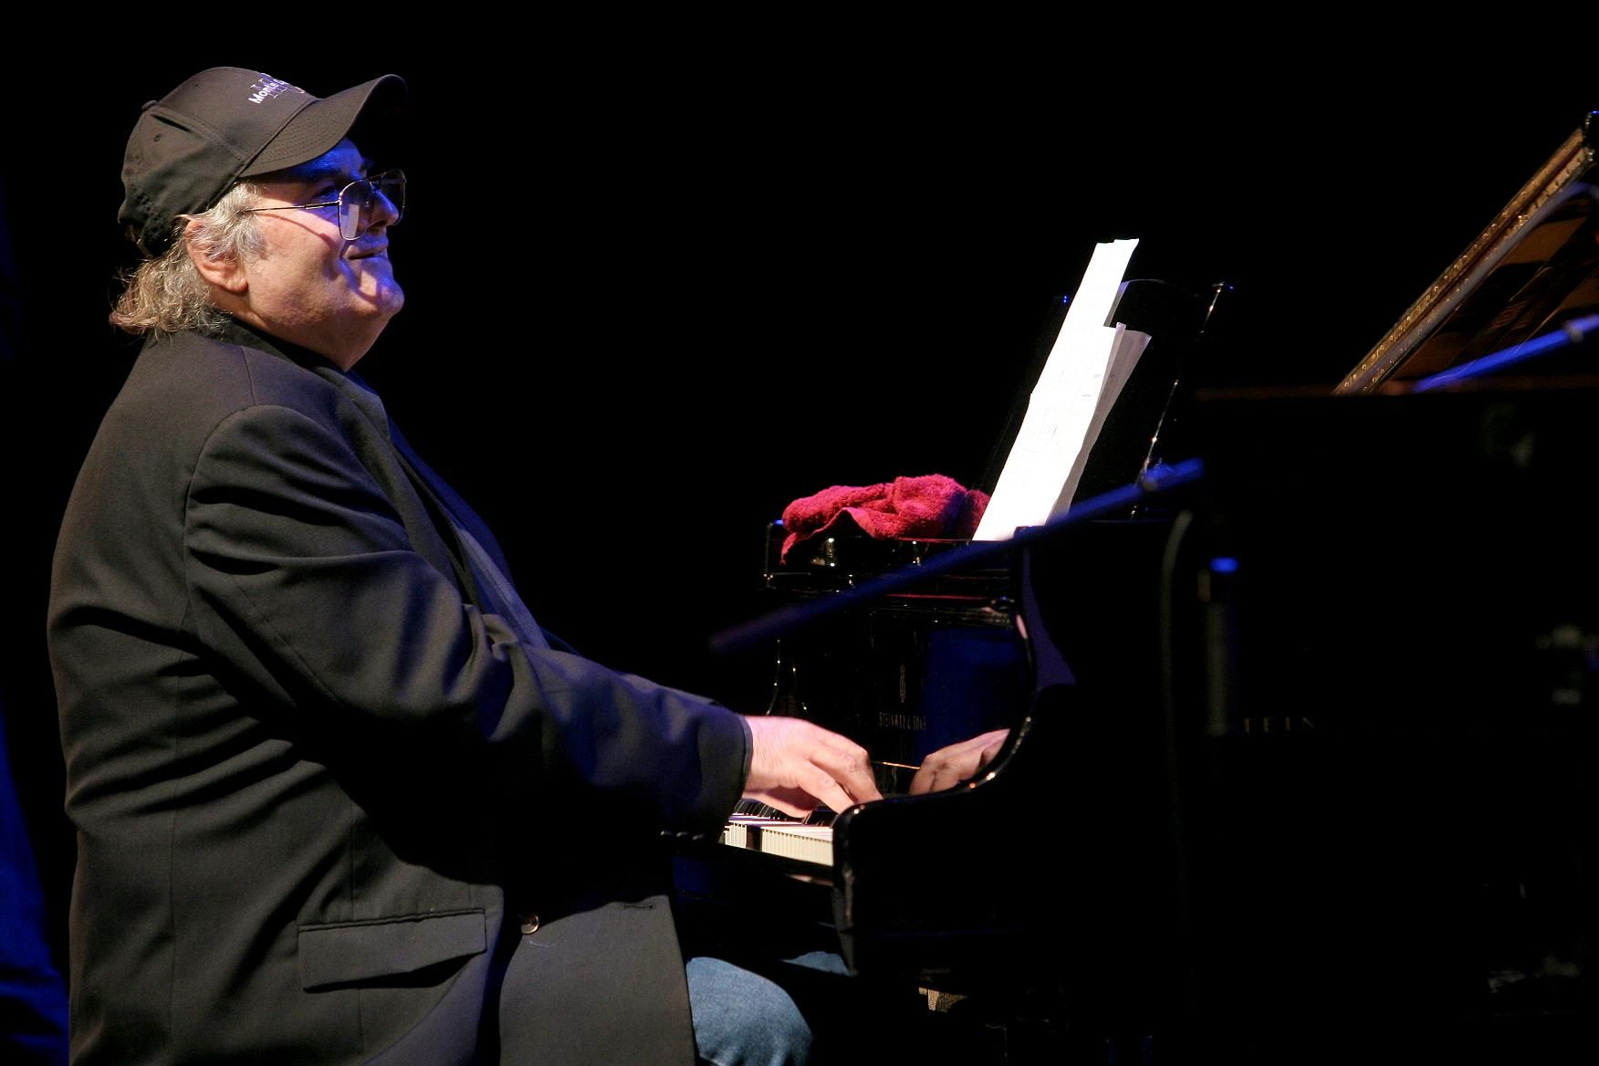
A magyar jazz emblematikus, meghatározó személyisége, zongoraművész, zeneszerző. Az ötvenes években Kovács Andor gitáros együttesében tűnt fel, a hatvanas évek közepén már saját zenekaraival is bemutatkozott. A Magyar Rádió versenyén megosztott első díjat kapott, 1970-ben Pege Aladár kvartettjével pedig a Montreux-i Jazzfesztivál II. díját nyerte el, s ezzel megnyíltak előtte a nemzetközi jazz-színtér kapui is.
Szakcsi Lakatos Béla - vendégművész
Zürichtől Varsóig, Nürnbergtől Belgrádig, Észak-Amerikától Ázsiáig a legrangosabb fesztiválokon lépett fel. A külföldi zenészekkel való együttműködéséből az ütős George Jindával közös lemezek tűnnek ki - a George Jinda és Chieli Minucci alkotta Special EFX szólistájaként Szakcsi tizenegy korongon szerepelt szerzőként, illetve előadóként -, a nyolcvanas évek derekán ezeknek köszönhetően köthetett szerződést az amerikai GRP kiadóval. Chick Corea többször is méltatta Szakcsi szerzői és előadói kvalitásait, aki napjainkig a műfaj olyan nagyságaival játszott együtt, mint Bob Mintzer, John Patitucci, Jack De Johnette, Carmel Jones, Frank Zappa, Art Farmer, Mark Ledford, Dave Weckl, Omar Hakim, Marvin "Smitty" Smith, Victor Bailey, Zoller Attila, David Sanchez, Mike Richmond.
A ’70-es években a Rákfogó, majd a Saturnus együttes tagjaként elévülhetetlen szerepe volt a fúziós jazz magyarországi térnyerésében. A cigány folklór gyűjtésével és színpadi művekké formálásával is foglalkozott. Piros karaván címmel 1975-ben mutatták be első cigány musicalét, melyet az Egyszer egy cigánylány, majd a Cigánykerék követett. Bestia címmel 1989-ben rock-operát írt a Rock Színház felkérésére Báthory Erzsébet életéről, Amerika felfedezésének ötszázadik évében pedig Cristoforo címmel mutatta be százperces balettjét a Magyar Állami Operaház.
A Liszt- és Kossuth-díjjal kitüntetett Szakcsi Lakatos Béla példaképe, Leonard Bernstein "útmutatása" szerint valamennyi zenei műfajban otthonosan mozog. Horváth Ádám operaénekessel és Écsi Gyöngyi népdalénekessel magyar népdalfeldolgozásokat (Virágom, Virágom), Vukán György zongoraművésszel négykezeseket (Conversation for two pianos & orchestra; Fourhand) jelentetett meg. Közben sorra láttak napvilágot jazzfelvételei (Kőszegi Imrével és Jackie Orszáczkyval: Journey in Time; Bob Mintzerrel és Peter Bersteinnel: On the way back home; Szakcsi Lakatos Béla/Lukács Miklós: Check it out, Igor; Szakcsi Lakatos Trió: Na dara!; Szakcsi Béla/Kathy Horváth Lajos: In One Breath). Az utóbbi tíz évben egyre mélyebbre merült Kurtág György Ligeti György, Eötvös Péter és Pierre Boulez szerzeményeinek tanulmányozásában. Az eddig elkülönülő zenei műfajokból közös nyelvet teremteni - ebben rejlik Szakcsi elhivatottsága.

Subicz Gáborról
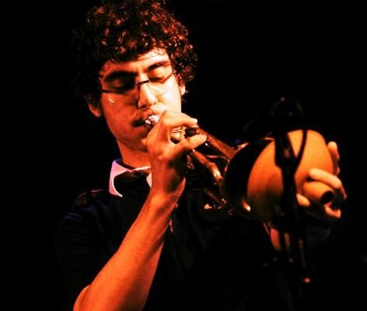
Az újabb jazzmuzsikusi nemzedék kiemelkedő tehetségű trombitása 1983-ban Debrecenben művészcsaládban született. Zeneiskolába Balmazújvároson járt, a jazz-zenével 2002-ben kezdett foglalkozni Budapesten, Fekete-Kovács Kornél növendékeként. 2003-tól egy évig járt a Kőbányai Zenei Stúdióba, majd felvették az Liszt Ferenc Zeneművészeti Egyetem jazz-tanszakára, ahol 2008-ban szerzett diplomát.
Ugyanabban az évben országosan is ismertté vált a neve: a Bartók rádió Tomsits Rudolf jazztrombita tehetségkutató versenyén harmadik helyezett, különdíjas és közönségdíjas lett. Ezt követően a balatonfüredi jazzfesztiválon Molnár Sándor Kvintettjével első helyezést értek el. Azóta vendégként sok helyen nyílik alkalma játszani, például a Harcsa Veronika Kvartettel és az Erik Sumo Banddel, melyeknek hangszerelője is, vagy Márkus Tiborral. Alakulása óta gyakran szerepel a Fekete-Kovács Kornél vezette Modern Art Orchestrában. A zenekar keretein belül olyan világhírű zenészekkel játszhatott együtt, mint Julian Joseph, Wallace Roney, Ed Mann, Mike Keneally, Tom Trapp, vagy a hazaiak közül Dés László, Winand Gábor, Szakcsi Lakatos Béla, vagy az UMZE kamaraegyüttes. Műfaji nyitottságát jelzi, hogy számos pop-produkcióban is közreműködik. Oszlopos tagja a Pannonia Allstars Ska Orchestrának, amellyel a hazai könnyűzenei fesztiválok nagyszínpadainak visszatérő vendégei. Alapító tagja a debreceni Monchichi Potenciálnak, játszott többek között a Skafunderz, Anselmo Crew, Esclin Syndo zenekarokban. Stúdiómunkái között találhatók hazai poplemezek (Yonderboi, Erik Sumo, Heaven Street Seven, Rapülők stb.) és filmzenék is.
Subicz Gábor - vendégművész

Subicz Gábor egy évtizede a fővárosban él, de kapcsolata nem szakadt meg szülővárosával. Fellép a Debrecen Jazz Grouppal, és újabban ő játssza a trombitaszólamot a Debrecen Dixieland Jazz Bandben. Előbbi formációval 2008-ban mutatkozott be a fesztiválon, 2010-ben pedig a környékről származó fiatal muzsikusokból alakult, Fata Morgana néven fellépő alkalmi társulás spiritus rectoraként láthatta őt a debreceni közönség. A 40. Debreceni Jazznapokon több formációban, többféle stílusban bizonyíthatja sokoldalú tehetségét

Érdekességek a Debreceni Jazznapok 40 éves múltjáról:

A Debreceni Jazznapok olyan sikerrel tette meg első lépéseit, hogy forró hangulatú hangversenyeivel, több ezres közönségével a 80-as évekre Közép-Kelet-Európa jelentős kulturális eseményévé vált, amely az ország minden részéből, sőt a „testvéri” szocialista országokból is vonzotta az érdeklődőket.

A ’70-es évek Európa nyugati felében a jóléti modellekkel szemben alternatív életformákat kereső törekvések kiürülésének, a társadalmi nyugtalanságot kifejező diákmozgalmak lecsengésének időszaka volt. A konszolidáció Magyarországon a gazdasági reform kudarcában és a rendszer önkorrekciójához fűződő illúziók meghiúsulásában nyilvánult meg. A felülről irányított, kisszerű létezésben fuldokló fiatalok nagy, közös rendezvényekben keresték a kikapcsolódás formáit, a másfajta azonosulás lehetőségeit. A hátizsákos népvándorlás kora volt ez, amit a szigorú politikai kontrollal működő rendszer hiánygazdálkodása épp úgy táplált, mint – a jazzfesztiválok esetében – a zenéhez fűződő nonkonformista képzetek, a szabadságnak a rögtönzésekben megtestesülő mítosza.

Az igazi jazzfesztiváloknak lelkük van, ami a spontaneitás és a minőség tiszteletében, a muzsikusok és a közönség egymásra találásában jut kifejezésre. A Debreceni Jazznapokon felvonult a magyar mezőny színe-java, a rádió által közvetített koncertek közönsége új művek sorával ismerkedhetett meg, a nemzetközi műhely-együttesek és az oldott örömzenélések pedig a magyar és külföldi muzsikusokkal találkozására adtak lehetőséget. A vezető európai muzsikusok mellett amerikai világsztárok sora mutatkozott be Debrecenben, fesztivál így a műfaj iránt érdeklődők fontos tájékozódási forrása lett. A Hódos sportcsarnok emlékezetes koncertjeinek másfél-kétezer lelkes néző tapsolt, de rendkívül népszerűek voltak a vasárnap délelőtti dixieland-matinék is. A színes zenei kínálatot fotókiállítások, lemezbemutatók, művész-közönségtalálkozók, filmvetítések egészítették ki.
A Debreceni Jazznapoknak mindig akadtak olyan vonásai, amelyek a műsorok összeállításában hangsúlyosan érvényesültek. A magyar élmezőny fellépétetésén kívül ilyen volt a helyi, illetve vidéki együttesek, a rokon műfajok (blues, jazz-rock) képviselőinek szerepeltetése, illetve az első két évtizedben a big bandek és a vegyes nemzetközi formációk jelenléte. A nemzetközi jelleg az ötödik seregszemlétől kezdve erősödött meg számottevően. A ’70-s, ’80-as években szembetűnő volt az avantgárd erőteljes képviselete. A résztvevők számát, az időtartamot és az érdeklődést tekintve a rekordot a tizedik, hat naposra duzzadt fesztivál tartja (1981), amelyen 22 ország 250 muzsikusa lépett fel 40 különböző formációban.

A kelet-európai rendszerváltozás, a határok megnyitása módosította a jazz-zene megítélését és érvényesülésének lehetőségeit is. A nyugati kultúrához kötődő nimbusza elpárolgott, egy lett a szabad piacon forgalmazott zenék közül. A Magyar Rádió anyagi okok miatt felszámolta vidéki koncertszervező tevékenységét, a jazzfesztiválok a programszervezés és a finanszírozás tekintetében is magukra maradtak. Mindez nem hagyta érintetlenül a Debreceni Jazznapokat sem, amelynek a ’90-es évek hullámvölgyét követően az elmúlt évtizedben az amerikai városokat bemutató tematikus sorozat elindításával, új helyszínként a Nagyerdő bevonásával, a koncertek ingyenessé válásával, a szakmaiság és a jamboree-jelleg erősítésével sikerült újra megszilárdítania helyét a magyar fesztiválok élmezőnyében.

A négy évtized áttekintése nem lehet teljes a legemlékezetesebb koncertek említése nélkül. Edward Vesala, Juhani Aaltonen, UMO Big Band (Finnország), Jasper van’t Hof (Hollandia), Ganelin Trio (Szovjetunió), Albert Mangelsdorff, Eberhard Weber, Klaus Doldinger (Németország, Jan Garbarek (Norvégia), Tomasz Stanko, Zbigniew Namyslowski (Lengyelország), John Surman, Graham Collier (Nagy Britannia), Didier Lockwood (Franciaország), Enrico Rava, Rosario Giuliani (Olaszország), Egberto Gismonti, Nana Vasconcelos (Brazilia), Dollar Brand (Dél-Afrika), Aki Takase (Japán), Tony Scott, Art Farmer, James Blood Ulmer, John Scofield, Gateway, Oregon, Paul Motian, Joe Lovano, Steps, Chet Baker, Charles Lloyd, Charlie Mariano, Larry Coryell, Elvin Jones, Johnny Griffin, Golden Gate Quartet, Bill Frisell, Marcus Miller, Wayne Shorter, Kevin Mahogany, Jackie Terrason, Andrew Hill, Irvin Mayfield, Ken Vandermark, Patricia Barber, Eliane Elias, Benny Golson, Stacey Kent, James Carter (USA).
Erre a hagyományra épülhet a Debreceni Jazznapok következő 40 évének programja…

A 2011. szeptember 1. és 4. között a Főnix Rendezvényszervező Nonprofit Kft. által szervezett nagyszabású esemény fontosságát és elismertségét jelzi, hogy további partnerek is a támogatásukról biztosították a rendezvénysorozatot.
Ezek között szerepel a Nemzeti Kulturális Alap, az IT Services, az International Visegrád Found, az Artisjus Zenei Alapítvány, a Finnagora, a Szlovák Intézet, a Cseh Centrum, az Osztrák Kulturális Fórum, az Osztrák Jazz est, a Soproni, a Hajdú Bihari Napló, a Magyar Fesztivál Szövetség, és Debrecen Városa.

A sajtóesemény médiatámogató partnerei: a Jazzy Rádió, a Bartók Rádió és a debreceni Friss Rádió voltak.

Budapest, 2011. augusztus 23.

További információ és interjúegyeztetés:

Fükő Adrienn

PR Vezető

PResston PR

Csatárka Irodaház
1025 Budapest
Csatárka út 82-84

T (+ 36 1) 325 94 88

F (+36 1) 325 94 89
M (+36 30) 769 8697
adrienn.fuko@presstonpr.hu


www.presstonpr.hu

